Муниципальное бюджетное дошкольное образовательное учреждение
«Детский сад общеразвивающего вида №33»

Аппликация в нетрадиционной технике в средней группе
«Золотая хохлома»

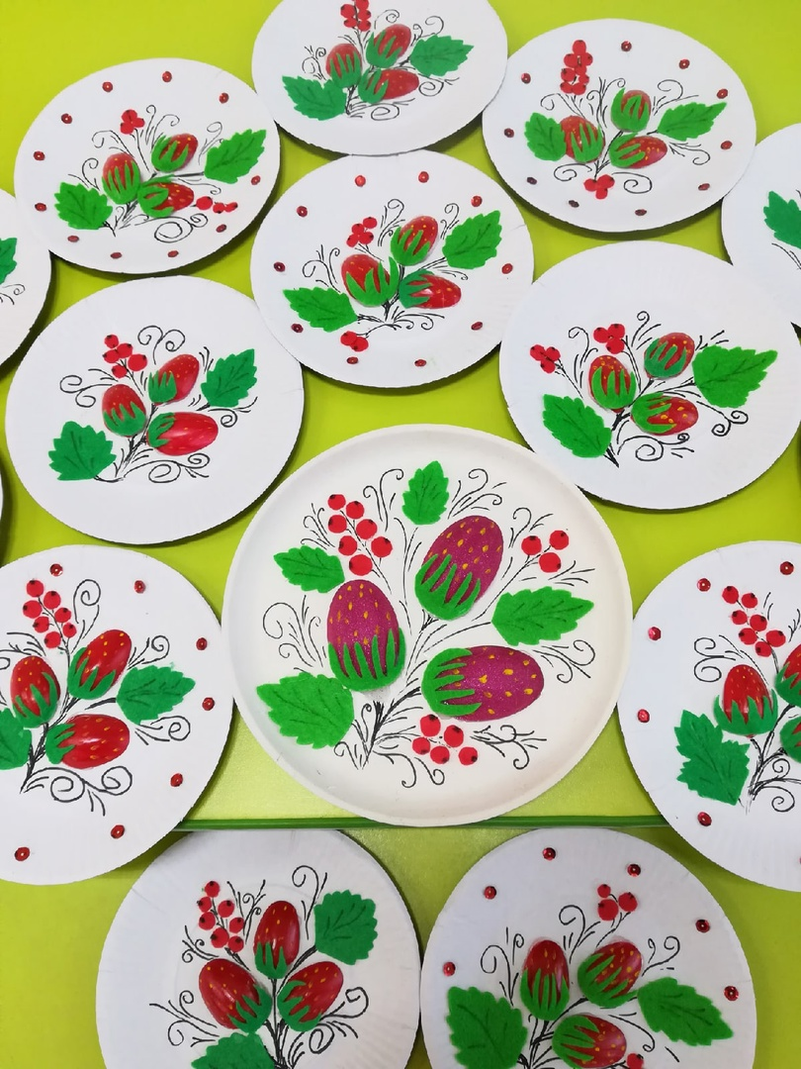

Подготовила и провела
Воспитатель Поваренкова В.Ю.

Г. Сергиев Посад
2019г

Пр.задачи:
-продолжать знакомить детей с росписью и историей
-учить выделять элементы узора (листок, годка, видеть красоту
-развивать цветовое восприятие, чувство ритма, творческое воображение
-учить приемам вырезывания декоративных элементов растительного узора
-развивать устную речь, обогащать словарный запас.
Материалы и оборудование:
предметы хохломской росписи, иллюстрация с изображением предметов декоративно-прикладного искусства, ножницы, клей, салфетки, тарелки бумажные, ложки пластиковые, фетр
НОД (ход работы):
Воспитатель: Посмотрите вокруг, сколько разных предметов,украшенных яркими, нарядными узорами, которые отливают золотом. А у вас дома есть изделия с такими узорами?
(Предполагаемые ответы детей)
А хотите узнать,ребята, откуда взялась вся эта красота, кто ее придумал?
Воспитатель: Все эти предметы сделаны и дерева. Дерево всегда было одним из самых доступных и любимых материалов русских умельцев. Один из деревянных промыслов зародился в Нижегородской области. В окрестностях города Нижний Новгород находится село село с веселым названием Хохлома. В Хохломе посуду делали из древесины липы, березы и ольхи. Но посуда изготавливалась также и во многих окрестных селах, затем свозилась на ярмарку в Хохлому и оттуда расходилась расписная посуда по всему белому свету. Вот и прозвали ее хохломской.
Говорят, что в тех местах жил давным- давно мужичок умелец. Варил он себе кашу, да птицам давал поклевать. Прилетела как-то жар-птица и стала из его миски клевать. Задела она миску крылом, и стала чашка золотой. Это сказка.А на самом деле изготавливают посуду так:
Вырезанный из дерева предмет вначале покрывали слоем глины, затем пропитывали льняным маслом и олифой. Потом пудрили посуду оловянным или алюминиевым порошком. А тогда уж мастер наносил свой замысловатый рисунок. После этого изделие вновь покрывалось олифой и закаливалось в печи. Под воздействием жара олифа желтела и приобретала золотистый оттенок. Поэтому хохлому называют золотой.
(Дети подходят к предметам, берут, рассматривают).
Воспитатель: Как волшебница Жар-птица,
Не выходит из ума
Чародейка-мастерица,
Золотая Хохлома.
И богата, и красива,
Рада гостю от души.
Кубки,чаши и ковши.
И чего здесь только нету:
Гроздья огненных рябин,
Маки солнечного лета
И ромашки луговин.
Все вобрала,словно память:
Зорь червонные лучи
И узорчатый орнамент
Древне суздальской парчи.
Листья рдеют, не редея,
От дыхания зимы.
Входим в царство Берендея,
В мир волшебной Хохломы.
(Воспитатель предлагает детям взять любое из понравившихся им изделий и внимательно рассмотреть).
Воспитатель Какие цвета использовал художник?
(Ответы детей)
Воспитатель: Да,есть, красный, черный. Встречается зеленый, но больше всего золотого цвета. Теперь вы понимаете, почему говорят "золотая Хохлома"? Какие элементы художники включают в свои узоры?
(Предполагаемые ответы детей)
Воспитатель: В узорах есть разные ягоды, листья, декоративные цветы, но чаще всего встречается элемент "травка". Травка легкая, похожая на завитки с острыми кончиками (как осока на ветру). Травка занимает почти всю поверхность изделия. Из травки художники составляют самые разные композиции. Травка заполняет все пространство между ягодами, листьями и цветами. Из травинок составляют изображения рыбок и птиц. Иногда из-под кисти художника выходят такие цветы и травы, что ни в каком лесу их не встретишь. Вот листья, похожие на перистых золотых рыбок. Плавают по дну чаши среди цветков-завитков и глазастых ягод. А этот жаркий цветок с черными и золотыми тычинками-усиками так и хочется назвать бабочкой махаоном. Он широко распахнул свои лепестки, взмахнул ими- и вот-вот улетит.
(Далее воспитатель предлагает детям высказать свои впечатления от увиденного, описать выбранные изделия по предложенному плану):
Как называется?
Для чего предназначается?
Каким узором украшено?
Воспитатель? Скажите, ребята, какое настроение вызывает у вас эта посуда?
(Ответы детей)
Теперь мы узнали все секреты этого искусства, давайте попробуем сами стать мастерами.
Разомнем перед работой наши пальчики (пальчиковая гимнастика)
Наши алые цветки распускают лепестки,
Ветерок чуть дышит, лепестки колышит.
Наши алые цветки закрывают лепестки.
Головой качают,тихо засыпают.
Инструктаж "Правила пользования ножницами"
Дети приступают к работе.

